Тема урока: Сложение и вычитание чисел в пределах 1 000 с переходом через разряд.
Цель: уточнение и обобщение знаний по данной теме.
Задачи: совершенствовать устные и письменные вычислительные навыки, умение решать уравнения, сравнивать числовые выражения; развивать речь, внимание, память, навыки самоконтроля; воспитывать самостоятельность, аккуратность, прививать интерес к предмету.
Ход урока.
- Организационный момент.
- Сегодня у нас необычный урок. Мы отправляемся в сказочное королевство, на турнир знатоков математики. А пригласила нас туда дочь короля - Василиса Премудрая (слайд №3). Помогать ей проводить турнир будут слуги – герои различных сказок, они будут давать вам задания, которые вы должны выполнить, а затем проверить, правильно ли вы это сделали. За каждое выполненное задание вы будете получать баллы от 3 до 5.
II. Устный счёт.
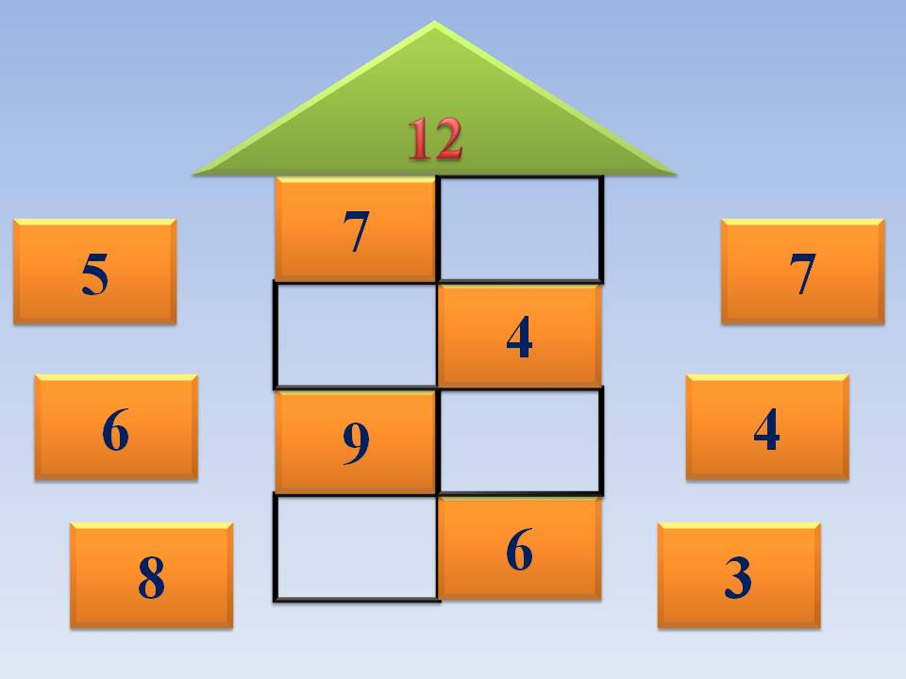
- На турнир съехалось много гостей и их всех нужно расселить по гостиницам. Давайте поможем это сделать. Вы видите 4 гостиницы (слайды №4 - №7), на крыше каждой из которых стоит число, оно показывает, сколько жильцов должно жить на каждом этаже. 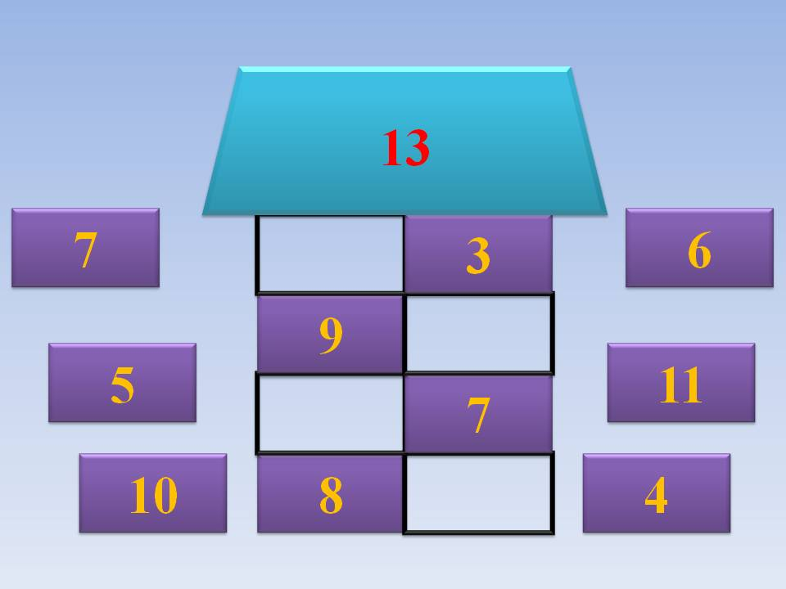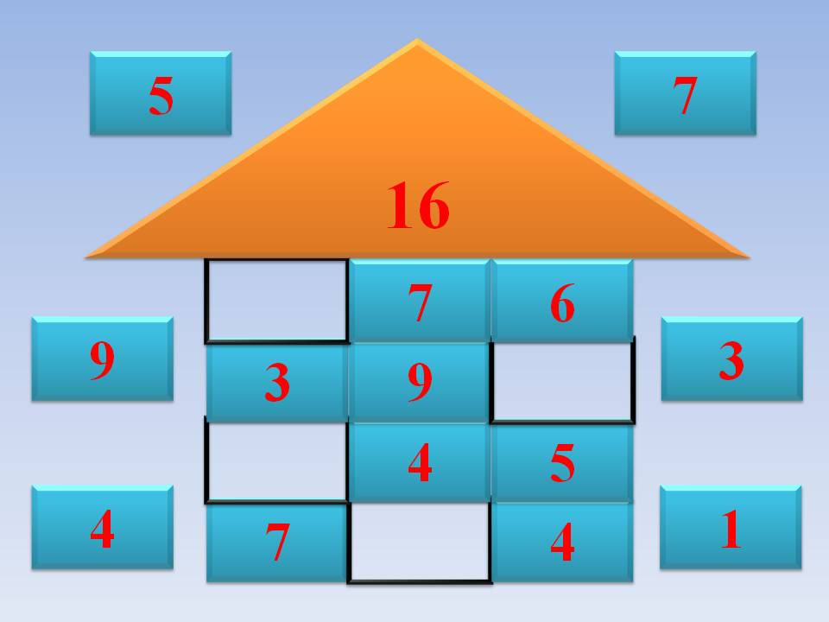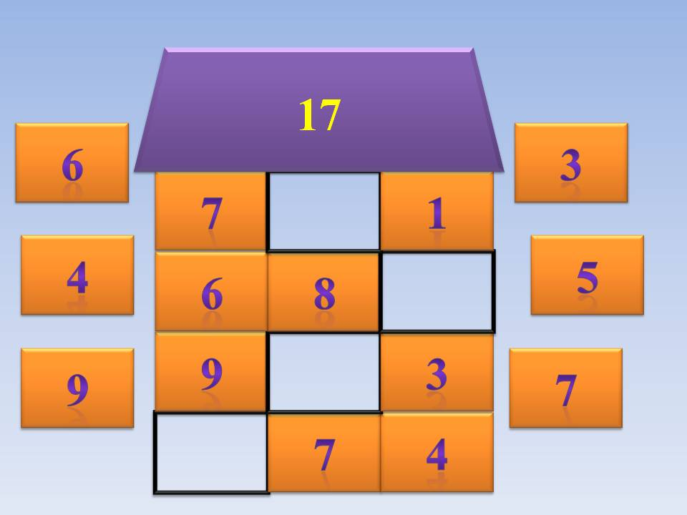
Часть жильцов уже заселилась, вы должны из предложенных чисел выбрать те, которые подходят (сумма чисел, расположенных на одной линии, должна равнятся числу на крыше). Если вы нажимаете на правильный ответ, то он становится на своё место, если ответ неверен, то он исчезает.
- Турнир знатоков математики.
На слайде №8 Василиса Премудрая предлагает вам выбрать задание, нажимая на лепестки цветка, вы оказываетесь на слайде одного из сказочных героев, где он предлагается вам своё задание.
Слайд № 9- задание от Водяного. Он предлагает вам решить примеры:
624 + 56 = 528 - 336 =
156 + 363 = 201 – 55 =
318 + 294 = 615 - 324 =
719 + 78 = 522 – 353 =
Слайд № 10 – задание от Колобка. Он хочет, чтобы вы решили уравнения:

241 + х = 600 х – 543 = 457
Слайд №11- задание от Незнайки. Нужно сравнить числовые выражения:
423 + 315 432 – 315
615 – 23 615 – 107
326 + 55 178 + 55
Слайд №12 – Задание от Бабы Яги. Очень хитрое задание она для вас приготовила. Вы должны выполнить арифметические действия с числами, находящимися в одинаковых геометрических фигурах. Числа в красных фигурах вы складываете, а в синих – отнимаете:

Слайд № 13 – задание от Мухи – Цокотухи. Она просит Вас выполнить разностное сравнение чисел.
- Вычисли, на сколько больше или меньше:
715, чем 388;
231, чем 412;
600, чем 399.

Слайд №14 – задание от самого Короля. Он задал вам задачу:
- Король за работу Бабе Яге, Лешему и Кикиморе заплатил
1000 рублей. Баба Яга получила 348 рублей, Леший – на 54 рубля
меньше, чем Баба Яга. Сколько денег получила Кикимора?

Слайд № 15 – задание от Емели. Не может он сосчитать, сколько получится в примерах:
1 000 – 327 = 1 000 – 24 =
1 000 – 102 = 1 000 - 9 =
1 000 – 320 = 1 000 – 50 =

Слайд № 16 - физкультминутка от доктора Айболита.

IV. Итог урока.
Подсчитываем количество баллов. Каждый ученик ставит себе оценку в соответствии с таблицей:
Количество баллов | Оценка
От 35 до 40 баллов | 5
От 30 до 34 баллов | 4
От 20 до 29 баллов | 3
Меньше 19 баллов | 2

Литература:

Мокрушина О. А. Поурочные разработки по математике к учебному комплекту М.И. Моро, М. А. Бантовой, Москва: ВАКО,2006

Перова М. Н., Капустина Г. М. Математика. 5 класс, Москва «Просвещение», 2005.

